[济南市第二人民医院陷学术争议，论文图片大面积重复遭质疑](https://mp.weixin.qq.com/s?__biz=MzkyNTc2OTI4Mw==&mid=2247492044&idx=5&sn=87b528744fcdb952802a7188f447f6b9&chksm=c019a5f2e73889c6fe923510ffcd364803982a2c047b47b9362ebd1ad43ff9214c99b21c0a7f&scene=126&sessionid=1743093977)

[慧眼学术](javascript:void(0);)2025-03-27 15:11:01中国香港





**论文信息**

2024年6月，**济南市第二人民医院**在Scientific Reports期刊上发表一篇标题为“Bmi-1 promotes the proliferation, migration and invasion, and inhibits cell apoptosis of human retinoblastoma cells via RKIP”**Bmi-1 通过 RKIP 促进人视网膜母细胞瘤细胞的增殖、迁移和侵袭，并抑制细胞凋亡**的论文被质疑。

doi: 10.1038/s41598-024-65011-6

第一作者：济南市第二人民医院 Qian Li

通讯作者：济南市第二人民医院 Xin Zhang

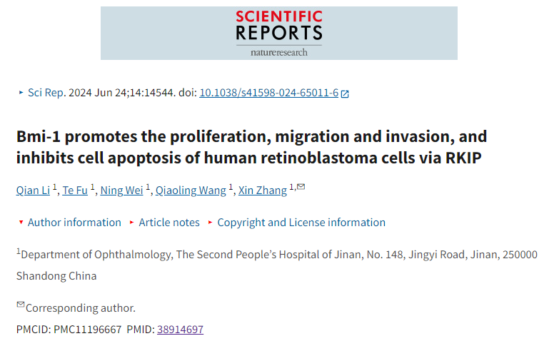

**质疑信息**

**2025年3月，Sholto David在 Pubpeer 论坛上发表评论：**

图 1 和图 4：图像比预期的更相似。我添加了绿色矩形，以显示我的意思。请作者核对并发表评论。

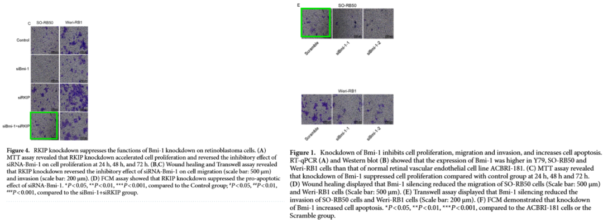

**经过慧眼学术再次查重后发现大量重复。（见下图）**

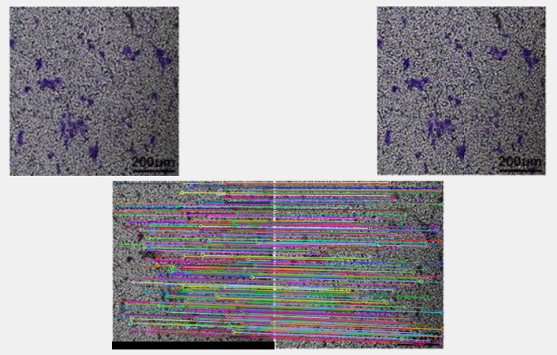

消息来源：

https://pubpeer.com/publications/55406B580C23351DA4CF0587FF9D4F#1

声明：

若认为本内容侵犯您或者单位的权益，请速与我们联系并详述侵权情况。我们将依法快速处理，移除涉嫌侵权内容。

联系QQ   1729349097

**往期推荐:**

[引爆全网的学术不端克星神器！一键本地检测，全网最低价，再也不用担心图片误用和第三方图片造假的神器来啦](https://mp.weixin.qq.com/s?__biz=MzkyNTc2OTI4Mw==&mid=2247484961&idx=1&sn=d8a51a591fb0c959e88bc92de949b52c&scene=21#wechat_redirect)

[委员建议：将学术不端行为与其他造假行为一样入“罪”](https://mp.weixin.qq.com/s?__biz=MzkyNTc2OTI4Mw==&mid=2247491231&idx=1&sn=bf06908b0e9e428754f6000aee228d8e&scene=21#wechat_redirect)

[上海交通大学医学院附属新华医院妇产科研究：同一只小鼠跨组使用引发热议](https://mp.weixin.qq.com/s?__biz=MzkyNTc2OTI4Mw==&mid=2247491873&idx=1&sn=5a5a332536e5e553616a469db0ceaa34&scene=21#wechat_redirect)

[南京中医药大学附属医院放射科主任团队研究被指问题重重，多图重叠成焦点](https://mp.weixin.qq.com/s?__biz=MzkyNTc2OTI4Mw==&mid=2247491708&idx=2&sn=5338a9fdda1f2807a34fe1be499c78cf&scene=21#wechat_redirect)

[厦门大学附属翔安医院，宁波市医疗中心李惠利医院合作研究被指多处图片重叠与克隆](https://mp.weixin.qq.com/s?__biz=MzkyNTc2OTI4Mw==&mid=2247491914&idx=1&sn=f2421b6bcf3f228868d51e69904ab890&scene=21#wechat_redirect)